附件1：
易班平台介绍

易班（http://www.yiban.cn)是提供教育教学、生活服务、文化娱乐的综合性互动社区（2007年8月诞生）。网站融合了论坛、社交、博客、微博等主流的Web2.0应用，加入了为在校师生定制的教育信息化一站式服务功能，并支持WEB、手机客户端等多种访问形式。
一、网站作用
1．进行思想教育的先进平台——范围广、影响大、效果好；
2．解决日常事务的有效工具——功能多、速度快、使用方便；
3．开展各种活动的方便途径——多媒体、多互动、多途径。
二、网站特色
1．易班是非商业性公益网站；
2．易班是服务型网站，可共享各个大学教师的课件资源；
3．易班能够帮助辅导员有效管理班级，开展大学生世界观、人生观、价值观引导。
三、主要内容
（一）“易班”平台个人界面
输入网址：www.yiban.cn，完成“易班”个人注册工作后，即可通过“易班”平台的个人界面使用以下功能：
1．动态。查看好友最近新鲜事的界面。
2．联系人。进行好友查看与管理的界面。
3．我的群。可查看所加入的机构号、班级、社团等群团组织公共账号的界面。
4．相册。可在相册中展现青春风采，以图释人，以图述事，留下感悟与足迹的界面。
5．资料库。可通过多个终端（如移动端、web端等），将不同格式、不同来源的资料随时同步、随时存储，实现与好友和公共群在线共享的资料存储界面。
6．轻博客。集分享、传播和知识获取为一体的轻应用界面。可以从移动端发布博文，将所思所想所感随时随地记录，简单快捷并支持长篇幅内容的发布；达到及时、轻松、有效与他人交流，实现教师与学生、学生与学生之间沟通的界面。
7．轻问卷。能够实现便捷、便利、高效地发布问卷，获取准确、有效、真实的调研结果。基于实名认证用户，因此问卷数据结果具有极高的参考价值。
具体如图1：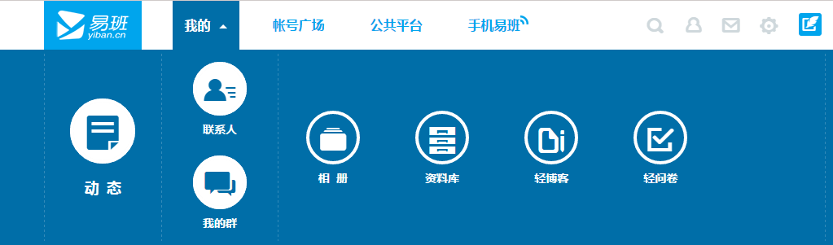
图1：“易班”平台个人登录界面
（二）“易班”公共平台界面
“易班”公共平台界面，为辅导员、社团主要负责人等才可申请，经学校审批后生成公共账号。完成“易班”公共账号注册工作后，即可通过“易班”公共账号使用以下功能：
1．功能。功能界面分为发送通知与高级功能。
2．管理。管理界面分为消息管理、好友管理、素材管理和任命管理。
3．轻应用内容发布。轻应用内容发布界面分为发布话题和发布投票。
4．设置。帐号信息和安全中心。
5．创建公共群。创建公共群在右侧【可聊天群组】中进行班级、社团等公共群的创建工作。
具体如图2：
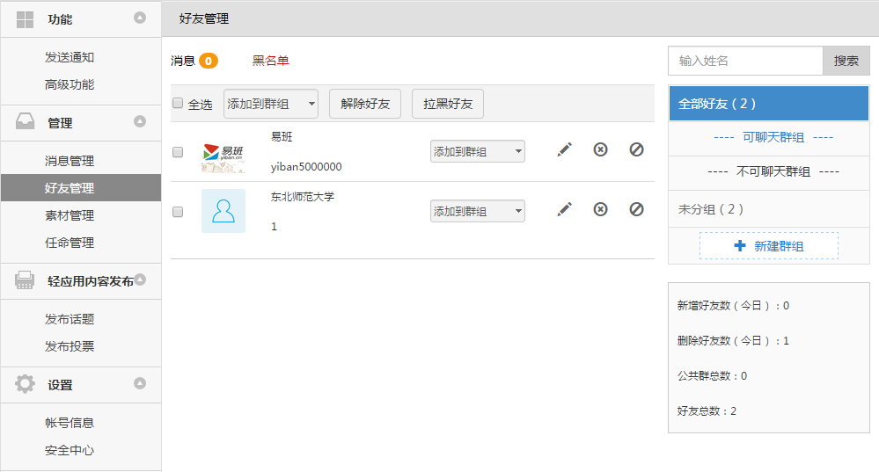
图2：“易班”公共平台登录界面
四、辅导员需使用到的平台内容
1．完成注册；
2．申请成为公共号；
3．建立班级及根据各学院（部）学生工作情况添加相应的轻应用；
4．审批学生加入班级；
5．手机客户端聊天互动；
6．使用微社区话题功能发布班级事务；
7．使用轻博客发表心理辅导员等文刊；
8．使用通知功能发布紧急通知；
9．使用菜单功能发布服务信息；
10．丰富平台内容，吸引学生使用“易班”。

